2023 리그오브레전드 월드 챔피언십 모의벤픽 게임

본 프로젝트는 2023 리그오브레전드 월드 챔피언십의 실제 참가 팀으로 모의 벤픽을 해보는 게임이다. 참가한 16개의 팀 중 하나의 팀을 선택해 그 팀의 감독이 되어 실제 경기가 진행되는 방식인 스위스 스테이지 방식과 토너먼트 스테이지 방식을 거치면서 모의 벤픽을 진행하고 벤픽에서의 산정 점수를 통해 승부를 겨루는 방식으로 진행된다. 스위스 스테이지의 방식은 다음과 같이 진행된다.

1. 스위스 스테이지의 룰을 기반으로 3패를 먼저 하기 전에 3승을 한 8개의 팀을 선정한다.
2. 스위스 스테이지의 각 조는 같은 전적을 가진 팀끼리 구성된다.
3. 스위스 스테이지의 초기 조를 배정하는 방법은 각 출신 리그 내 시드 순위에 따라 배정된다.
4. 2승 팀 간 또는 2패 팀 간의 경기는 3판 2선승제로 진행하며, 그 이외는 단판으로 진행한다.

게임의 메인 이벤트인 벤픽에 과정을 설명하면

1. 블루 팀과 레드 팀을 선정한다.
2. 블루 팀이 금지할 챔피언을 세 개 선택한다.
3. 레드 팀이 세번의 금지할 챔피언을 선택한다.
4. 블루 팀이 챔피언을 1개 선택한다.
5. 레드 팀이 챔피언을 2개 선택한다.
6. 블루 팀이 챔피언을 2개 선택한다.
7. 레드 팀이 챔피언을 1개 선택한다.
8. 블루 팀이 금지할 챔피언을 두 개 선택한다.
9. 레드 팀이 금지할 챔피언을 두 개 선택한다.
10. 레드 팀이 챔피언을 1개 선택한다.
11. 블루 팀이 챔피언을 2개 선택한다.
12. 레드 팀이 챔피언을 1개 선택한다.

위 방식대로 각 팀이 5개의 금지와 5개의 선택을 진행하는 방식으로 게임이 진행된다.

벤픽의 결과를 결정하기 위한 점수 산정 방식은 아래의 방식으로 진행한다.

티어가 높은 챔피언을 더 많이 가져오거나, 포지션 별로 상대가 고른 챔피언의 카운터 챔피언을 더 많이 고른 경우를 기준으로 승 패를 결정한다. 이 때 챔피언 별 티어와 카운터 챔피언은 개발자가 실제 통계를 기준으로 임의로 지정한다.

실제 벤픽에서는 전체 챔피언의 조합이나 선수들의 숙련도 및 조합의 난이도 등 다양한 요소가 포함되기에 벤픽의 승 패를 확실하게 가리기가 쉽지 않다. 또한 리그 오브 레전드의 전체 챔피언 개수는 163개이지만 본 게임은 실제 월드 챔피언십에서 포지션 별로 자주 사용된 챔피언을 10개씩 뽑아 총 50개의 챔피언을 가지고 제한 시간 없이 벤픽을 진행한다. 이는 구현의 난이도를 고려해 실제 벤픽보다 조금 가볍게 제작했다. 이러한 벤픽의 과정을 통해 월드 챔피언십의 우승 팀을 만들어 자신의 벤픽 실력을 확인해 볼 수 있는 간단한 게임을 제작했다.

데이터 베이스 요구사항

1. 실제 23년도 월드 챔피언십 참가 팀을 모두 등록한다.
2. 각 팀들은 팀 명, 감독 이름, 지역, 시드번호를 가진다.
3. 선수는 선수 닉네임, 국적, 포지션, 팀 번호를 가진다.
4. 한 선수는 한 팀에만 소속한다.
5. 한 팀에 여러 선수가 소속된다.
6. 챔피언은 챔피언 이름, 포지션, 티어, 카운터 챔피언, 상대하기 쉬운 챔피언을 가진다.
7. 챔피언에서 포지션, 티어, 카운터 챔피언, 상대하기 쉬운 챔피언은 임의로 설정한다.
8. 각 경기는 여러 매치를 가진다.
9. 한 매치에서 한 벤픽이 진행된다.
10. 벤픽은 한 팀당 열 개의 챔피언 즉, 총 스무 개의 챔피언을 사용한다.
11. 벤픽은 사용한 챔피언의 번호, 벤픽 순서, 사용한 팀, 경기 번호를 가진다.
12. 매치는 매치 승리 팀과, 매치번호를 가진다.
13. 경기 결과는 경기번호, 경기 날짜, 1팀 번호, 2팀 번호, 승리 팀 번호를 가진다.
14. 한 선수가 여러 챔피언을 플레이할 수 있다.
15. 한 챔피언은 여러 선수가 플레이할 수 있다.
16. 두 팀이 한 경기에 참여할 수 있다.
17. 한 팀이 여러 번의 벤픽을 수행할 수 있다.
18. 한 팀이 경기 결과를 가질 수 있다.

ERD

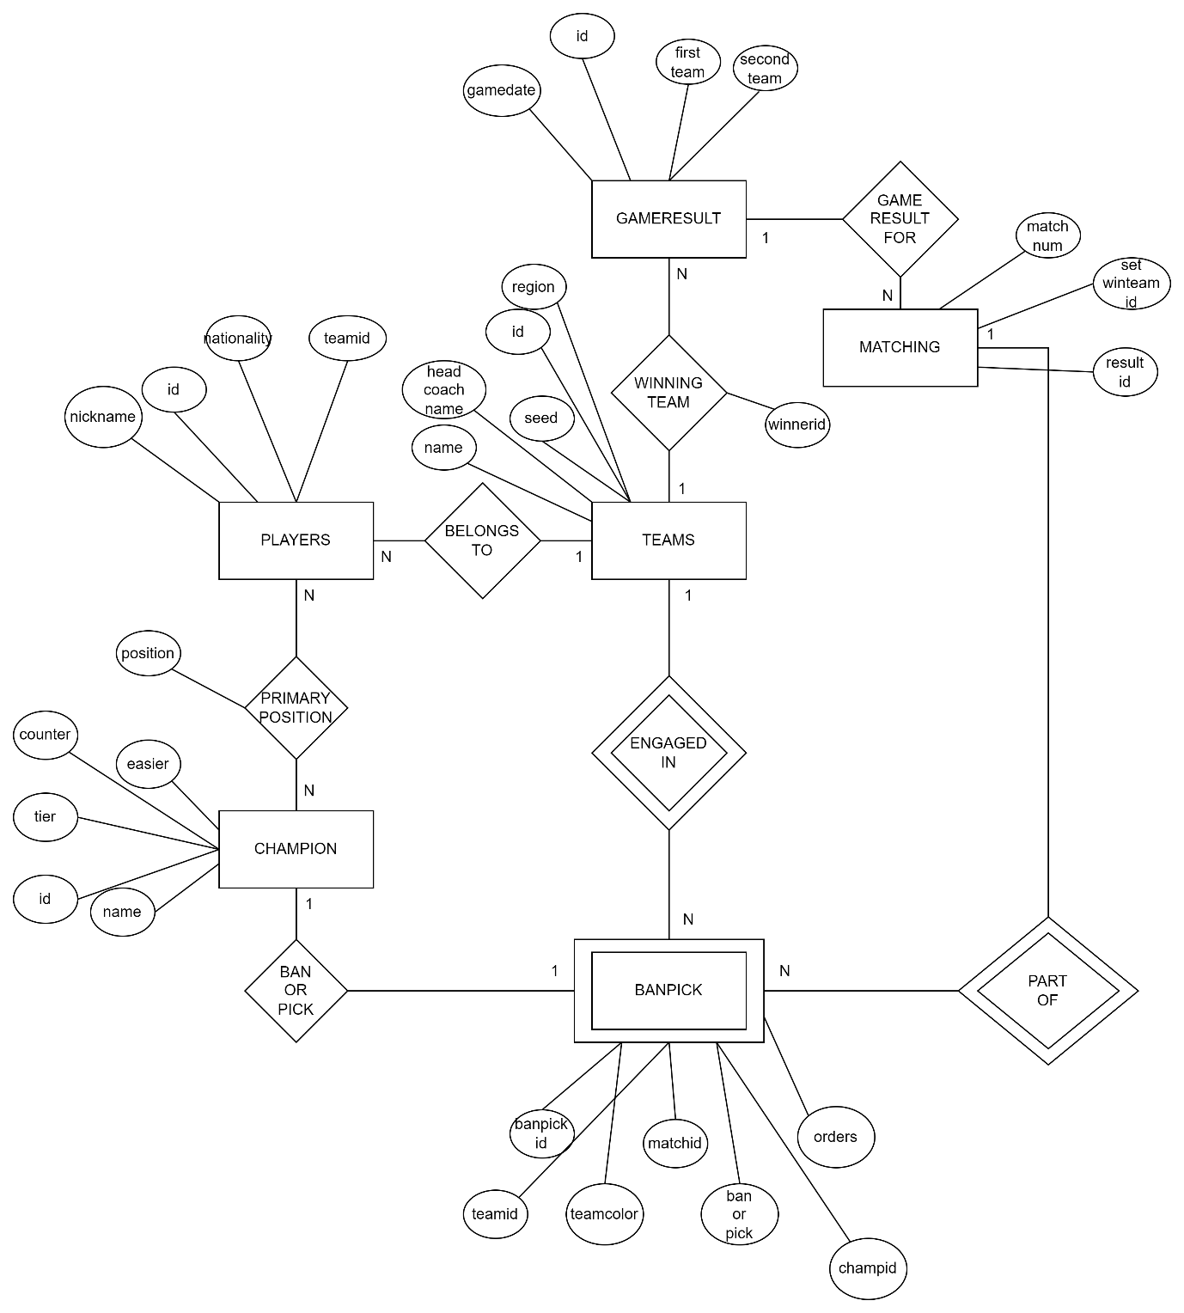

설계한 TABLE

각각 테이블의 정규화 여부를 따져보았을 때 팀 명과 선수의 닉네임 등은 리그 오브 레전드 프로리그 규정상 동일한 닉네임 및 팀 명을 사용할 수 없기 때문에 키로 활용 가능하다. String 값을 가지는 속성들을 key 값으로 사용하기에는 구현 상에서 문자열로 키 값을 활용하는 것 보다 정수 값으로 활용하는 것이 더 편하다고 느껴져 모든 열을 구분할 수 있는 속성을 추가해 모든 테이블을 3NF 형태로 만들었다.

게임 세부 내용 및 기능 설명

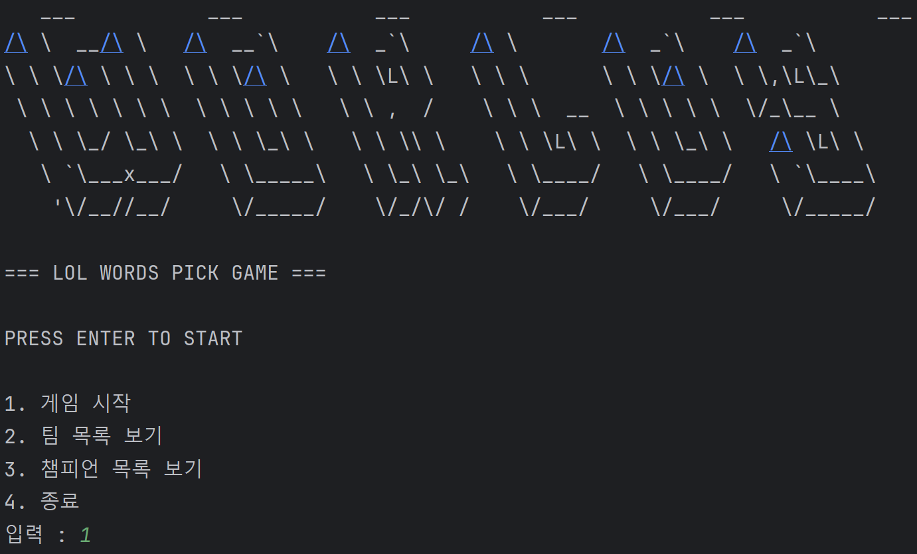

먼저 게임 메인 화면이다.

타이틀 화면을 띄우고 주요 메뉴 4가지를 볼 수 있다. 각 메뉴를 실행한 결과를 살펴보면

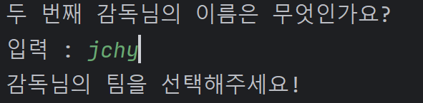

두 명의 플레이어에게 감독이름과 팀을 선택하는 화면이 나온다.

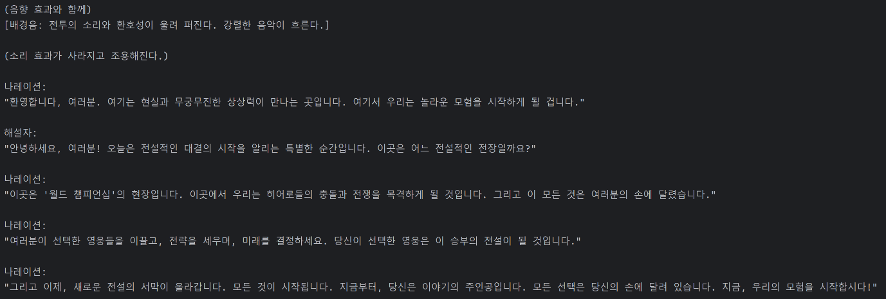

간단한 나레이션을 출력한 이후 본 게임의 대진표를 추첨한다.

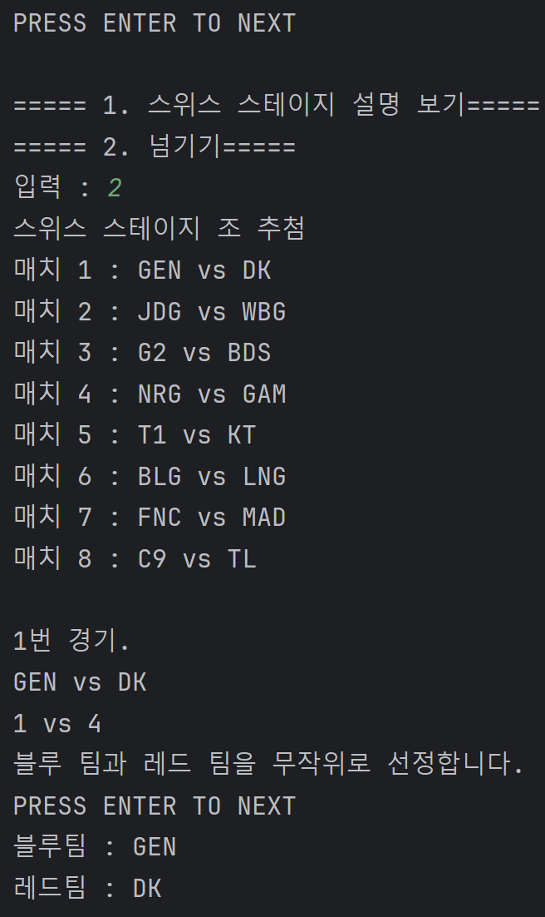

대진표는 위에서 설명한 대로 TEAM 테이블에 있는 시드번호를 추출해 만든다.

같은 시드번호 내에서의 조 추첨은 실제 대회 방식처럼 랜덤하게 추첨을 하고 각 경기를 진행한다.

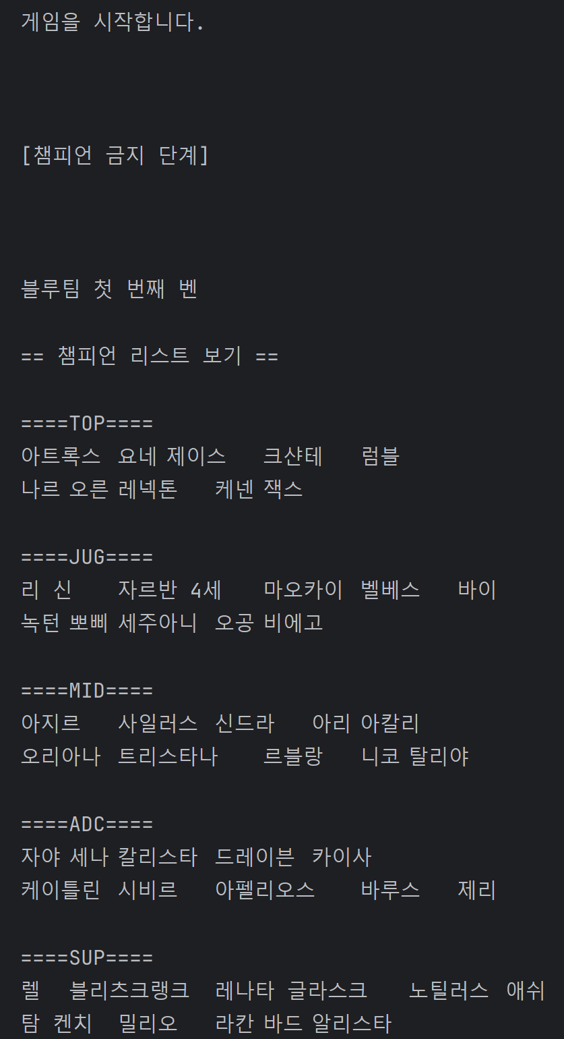

게임을 시작하면 CHAMPION 테이블에 있는 챔피언들을 position 순서로 출력한다.

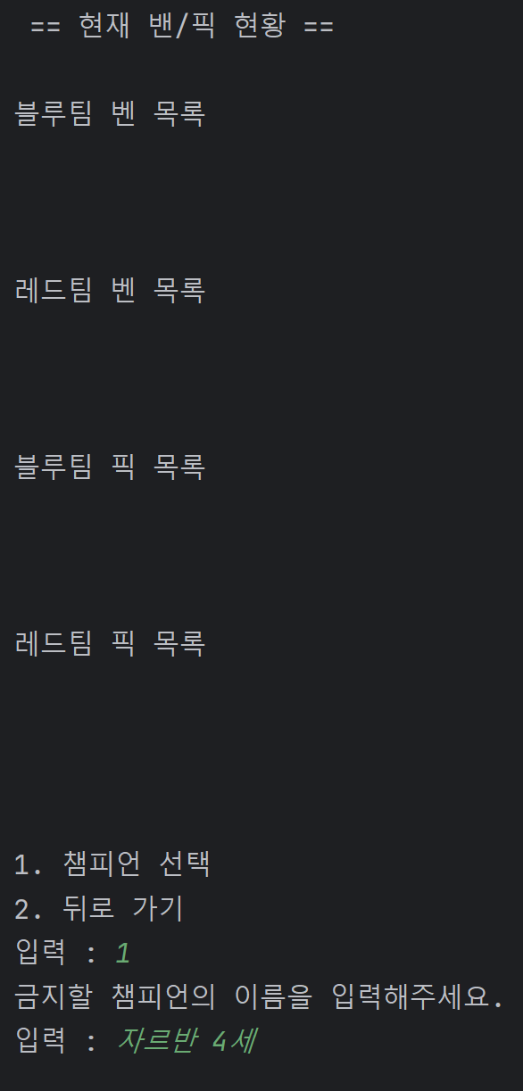

그 이후 현재 벤/픽 현황을 출력한 후 위의 벤픽 순서에 맞게 플레이어 별로 진행한다.

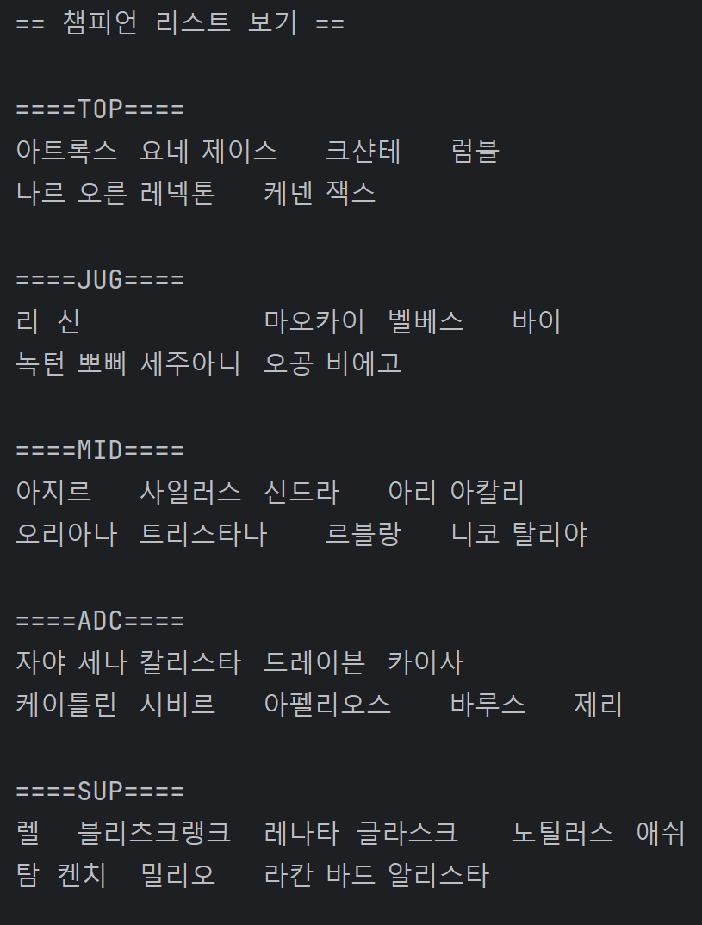

자르반 4세를 선택한 경우 챔피언 리스트에서 자르반 4세가 빠진 모습이다.

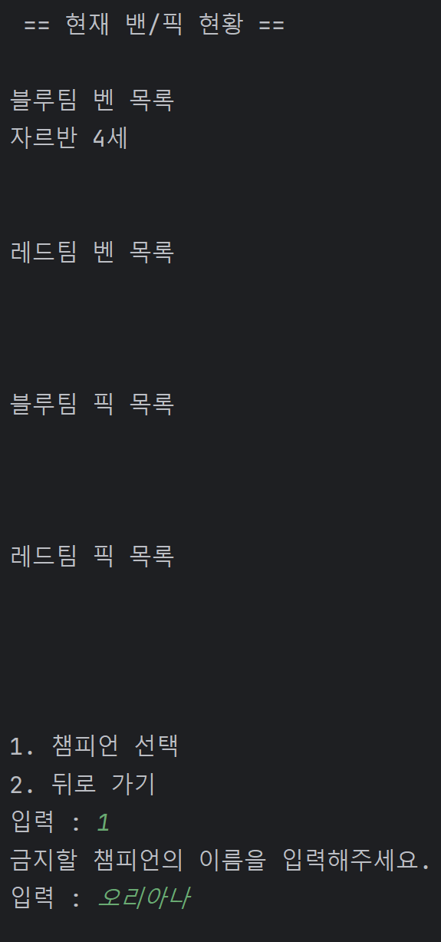

또한 자르반 4세를 벤을 했기 때문에 벤 목록에 추가되고 2player의 턴으로 넘어간다.

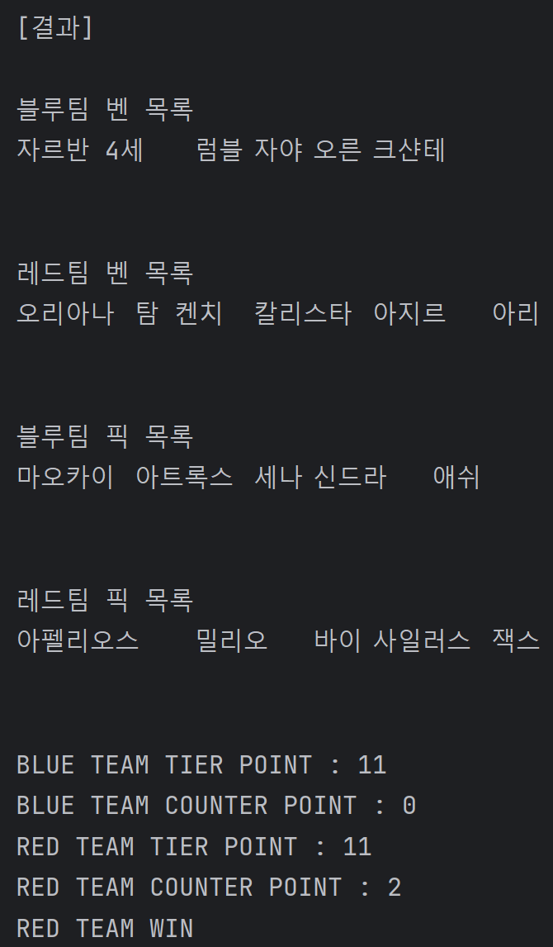

위의 과정을 반복해 최종 벤픽 결과를 출력한다.

게임에 대한 승패 여부 산정 방식은 다음과 같다.

CHAMPION 테이블에 있는 티어가 높은 (숫자가 작은) 챔피언을 많이 픽하고

그 챔피언의 카운터 챔피언을 상대가 적게 픽하면 되는 방식으로

TIER POINT의 값에서 COUNTER POINT 값을 뺀 값이 더 작은 팀이 이기게 되는 방식이다.

이런 방식으로 게임이 끝나게 되면 게임 결과가 업데이트 된다.

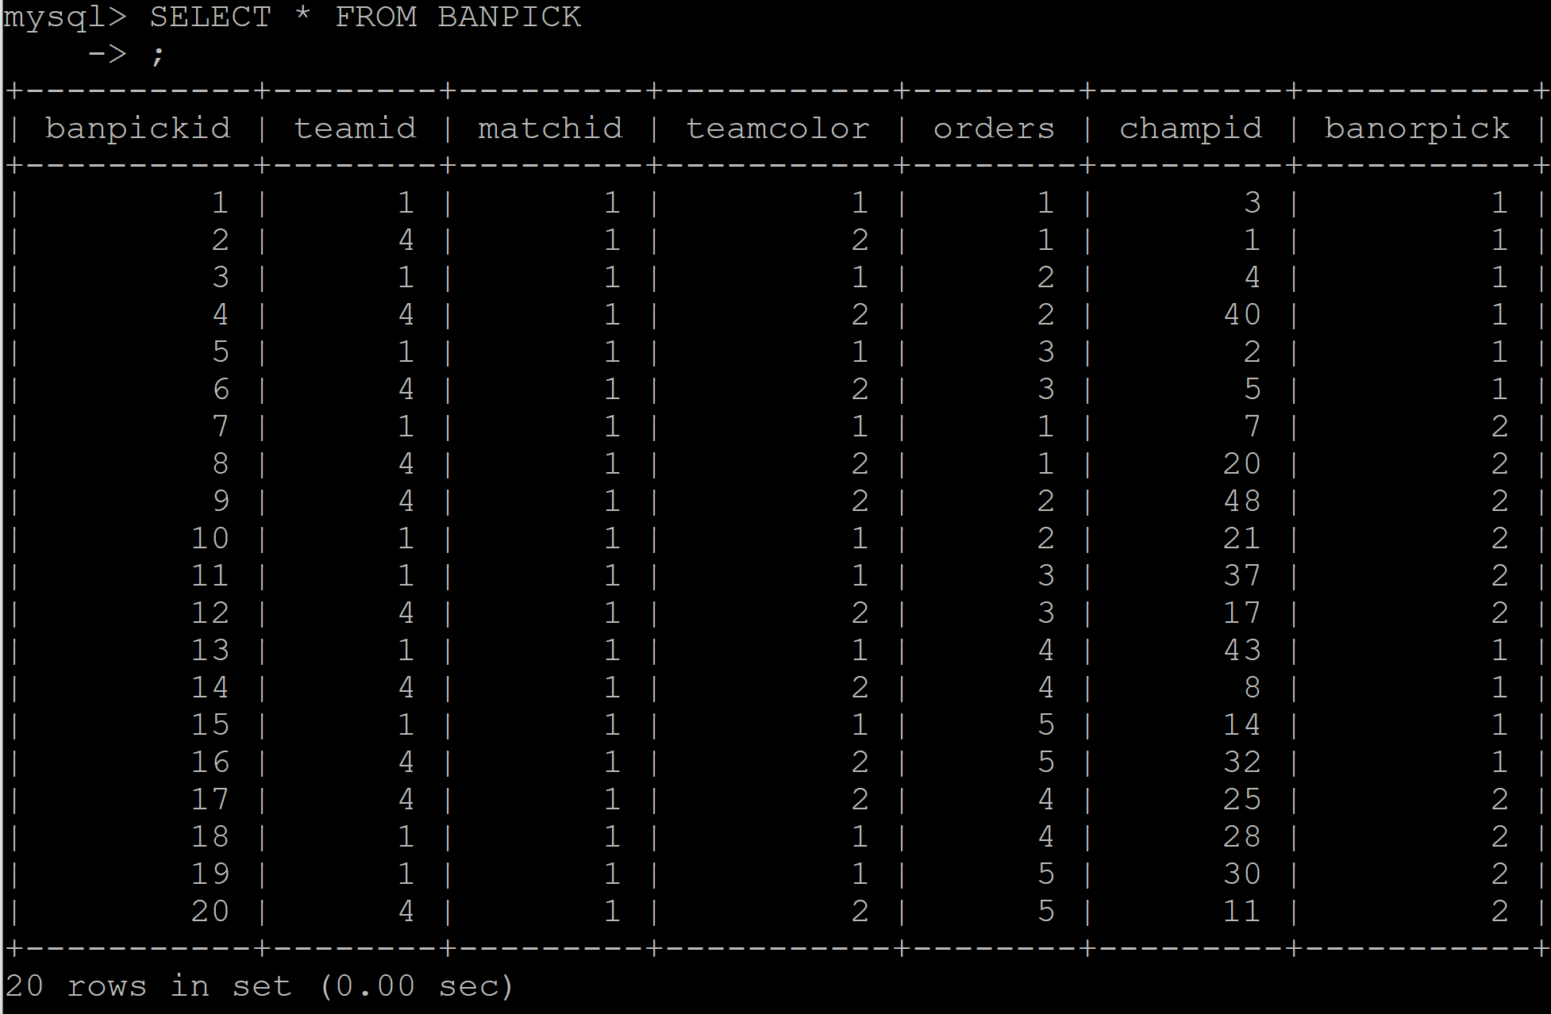

먼저 BANPICK 테이블을 조회해보면 이전 최근 게임에서의 벤픽 수행 과정을 볼 수 있다.

테이블의 저장 방식은 각 팀이 수행한 벤 혹은 픽에 해당하는 수행에서의 결과를 볼 수 있다.

그 이후 MATCHING 테이블을 통해 이전 벤픽의 결과를 확인할 수 있다.

위 벤픽 결과는 단판이지만 다전제의 경우에는 MATCHING 테이블에 한 경기에 대한 여러 세트 결과가 남게 되고 결과적으로 게임의 승패를 가르는 결과는 아래 GAMERESULT 테이블을 통해 확인할 수 있다.

이 테이블에서는 경기 날짜와 참여한 팀, 승리한 팀의 결과를 볼 수 있다.

다시 게임으로 돌아가서

2번 기능인 팀 목록 보기 기능이다.

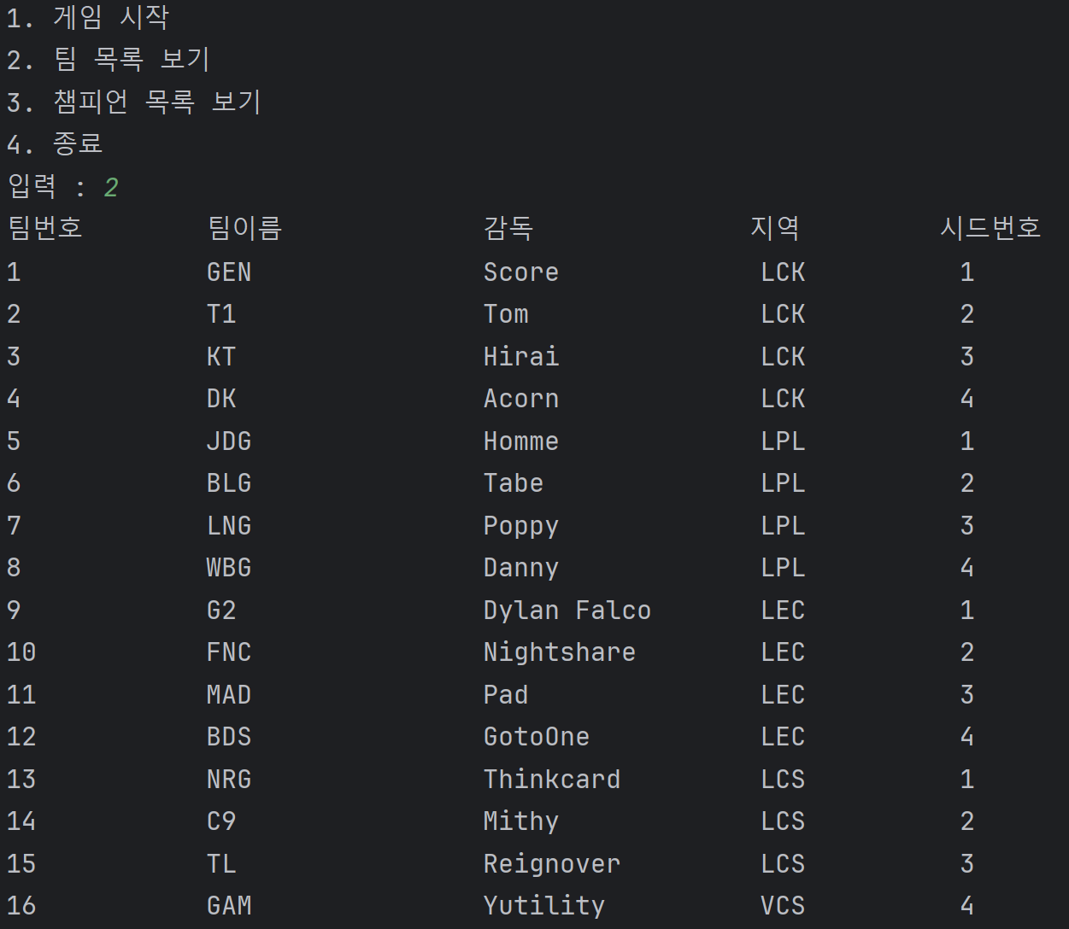

TEAM 테이블의 정보를 볼 수 있고 해당 팀 번호를 입력해 그 팀의 선수 목록을 추가로 볼 수있다.

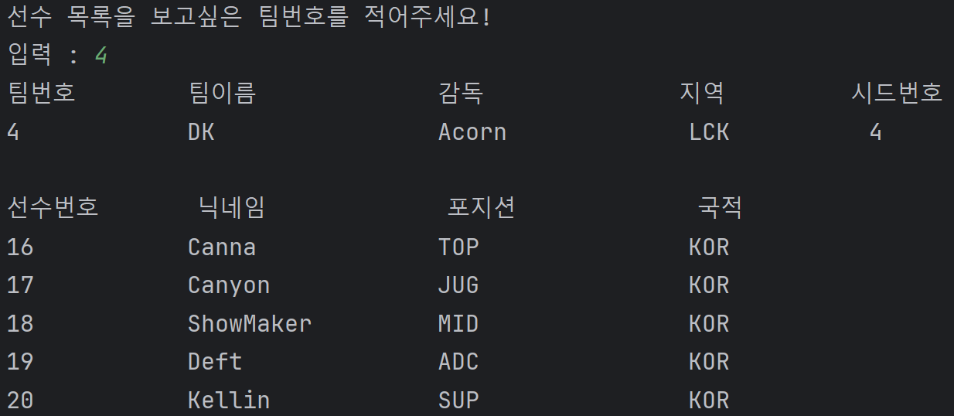

3번 기능인 챔피언 목록을 보게 되면

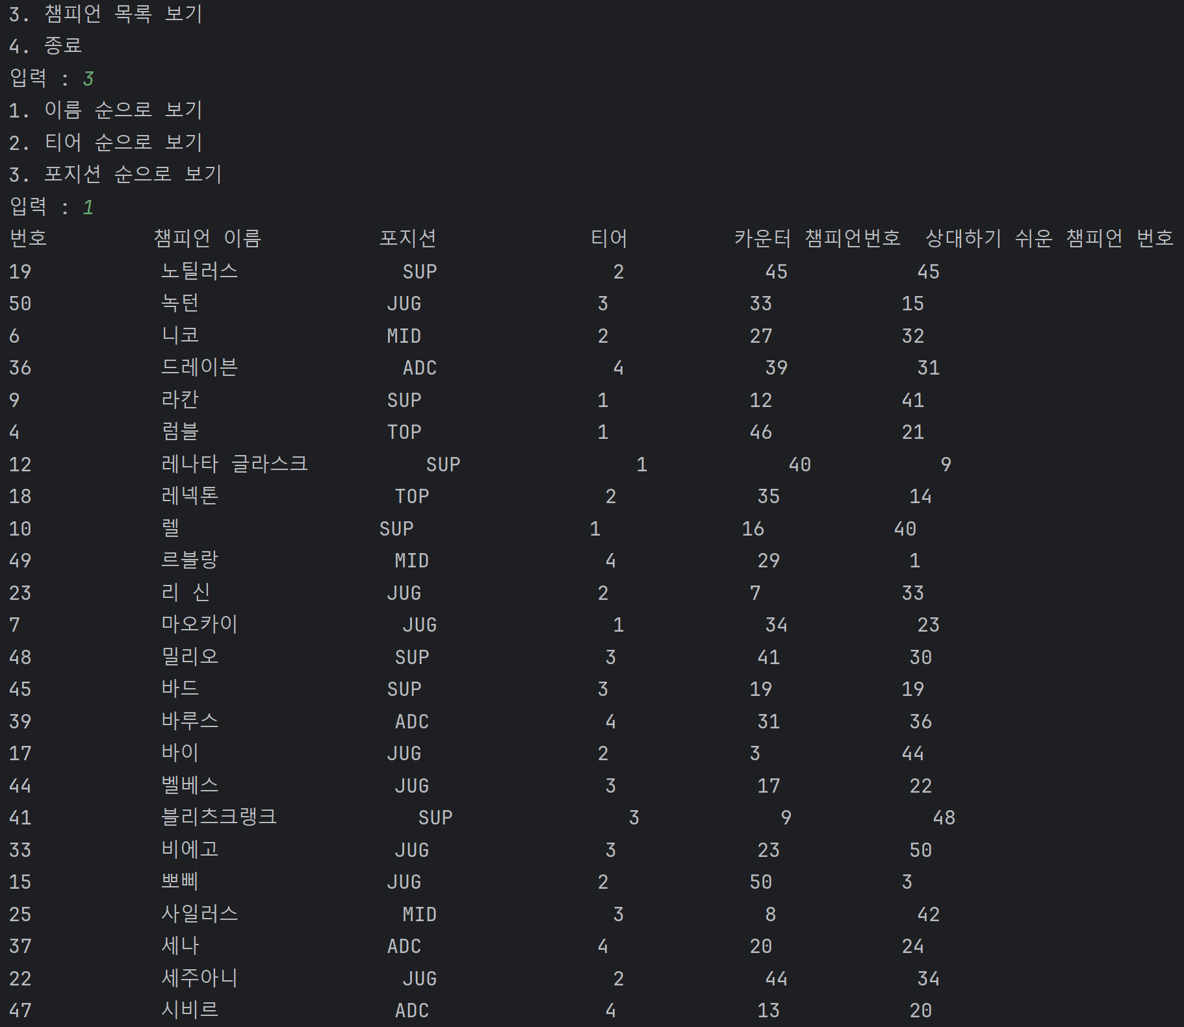

이름 순, 티어 순, 포지션 순으로 챔피언들을 볼 수 있다.

리그 오브 레전드의 모든 챔피언이 아닌 각 포지션 별 챔피언을 10개씩 선정했다.

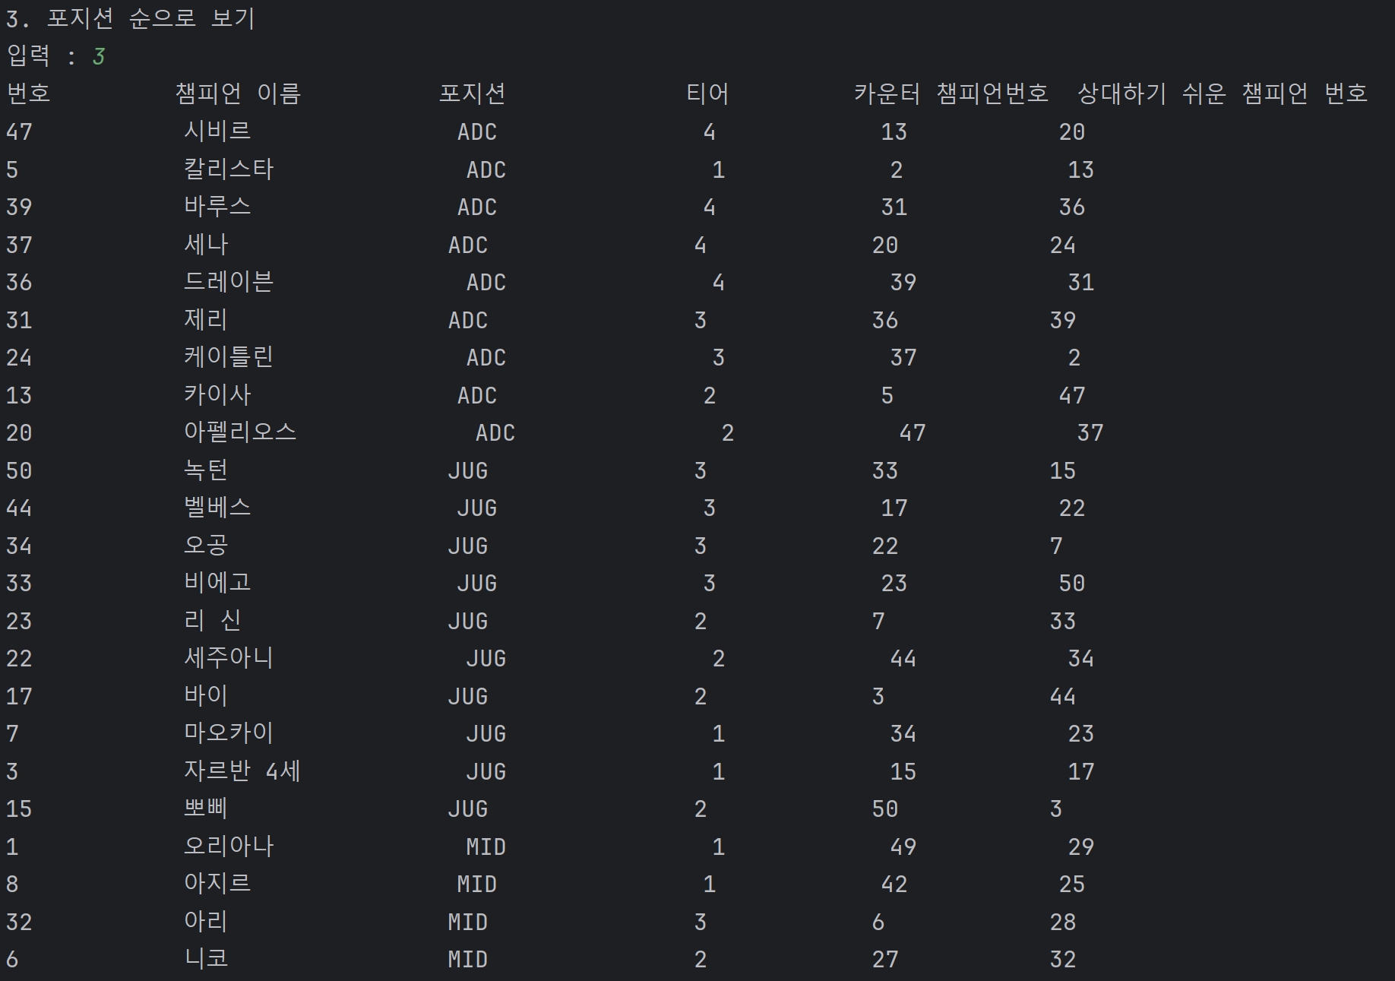

마지막으로 설정 메뉴를 들어가면

팀 과 챔피언 및 선수의 정보를 수정할 수 있다.

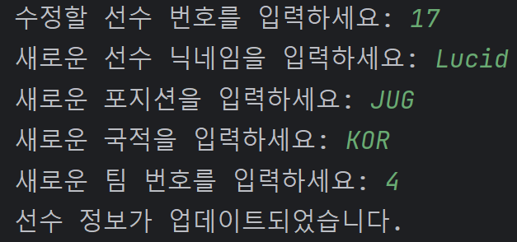

이렇게 선수 정보를 업데이트 하고 다시 선수 목록을 조회하면 DB 테이블의 속성 값이 바뀐 것을 확인할 수 있다.

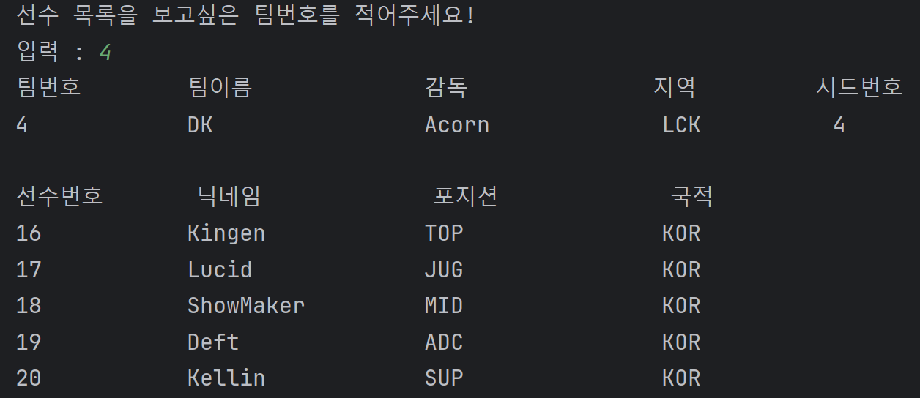

GitHub : <https://github.com/AngryOvO/DATABASESYSTEM>